INFORMACJA PRASOWA
Gdańsk, 29 kwietnia 2026 r.

XV Kongres Sektora Pożyczkowego ZPF. Podsumowanie wydarzenia

Za nami XV Kongres Sektora Pożyczkowego, który odbył się z licznym i aktywnym udziałem przedstawicieli rynku, organów nadzoru i administracji publicznej, m.in. Urzędu Komisji Nadzoru Finansowego, Ministerstwa Finansów, Ministerstwa Sprawiedliwości i Biura Rzecznika Finansowego.

Kongres Sektora Pożyczkowego, zorganizowany przez Związek Przedsiębiorstw Finansowych w Polsce (ZPF), odbył się 23–24 kwietnia br. w Hotelu Sheraton w Sopocie. To największe cykliczne spotkanie kluczowych ekspertów pozabankowego sektora pożyczkowego. Dwa intensywne dni wypełnione były merytorycznymi panelami i branżowym networkingiem. W dyskusjach udział wzięło 43 panelistów, co stworzyło przestrzeń do wartościowej wymiany poglądów. W kongresie uczestniczyło ponad 230 osób.

W centrum tegorocznych analiz i debat znalazła się nowa wersja projektu ustawy o kredycie konsumenckim, przedstawiona na początku marca br. przez UOKiK. Jest to kompleksowa regulacja wdrażająca unijną Dyrektywę CCD2, która ma fundamentalne znaczenie dla rozwoju rynku pożyczkowego w Polsce.

Jacek Jastrzębski, Przewodniczący KNF, otworzył XV Kongres Sektora Pożyczkowego ZPF

Jak podkreślali uczestnicy kongresu, obecność przedstawicieli organów nadzoru i administracji publicznej była jedną z najistotniejszych wartości wydarzenia, nadając dyskusji realny kontekst regulacyjny oraz umożliwiając bezpośrednią wymianę perspektyw pomiędzy rynkiem pożyczkowym a instytucjami państwowymi.

Spotkanie otworzył prof. Jacek Jastrzębski, Przewodniczący KNF, który ocenił, że doświadczenia ostatnich lat pokazują pozytywny wpływ regulacji na rozwój rynku pożyczkowego. Zwrócił także uwagę na wewnętrzne zróżnicowanie sektora pożyczkowego. Funkcjonują w nim zarówno podmioty oferujące krótkoterminowe finansowanie, jak i firmy specjalizujące się w dłuższych kredytach ratalnych czy usługach typu BNPL, pełniących rolę narzędzia zarządzania płynnością gospodarstw domowych.

– To zróżnicowanie sprawia, że jednolite regulacje mogą nie odpowiadać potrzebom wszystkich uczestników rynku. W tym kontekście ważna jest rola organizacji branżowych, takich jak ZPF, który aktywnie uczestniczy w procesie legislacyjnym i reprezentuje wspólny głos sektora – podkreślił Jacek Jastrzębski.
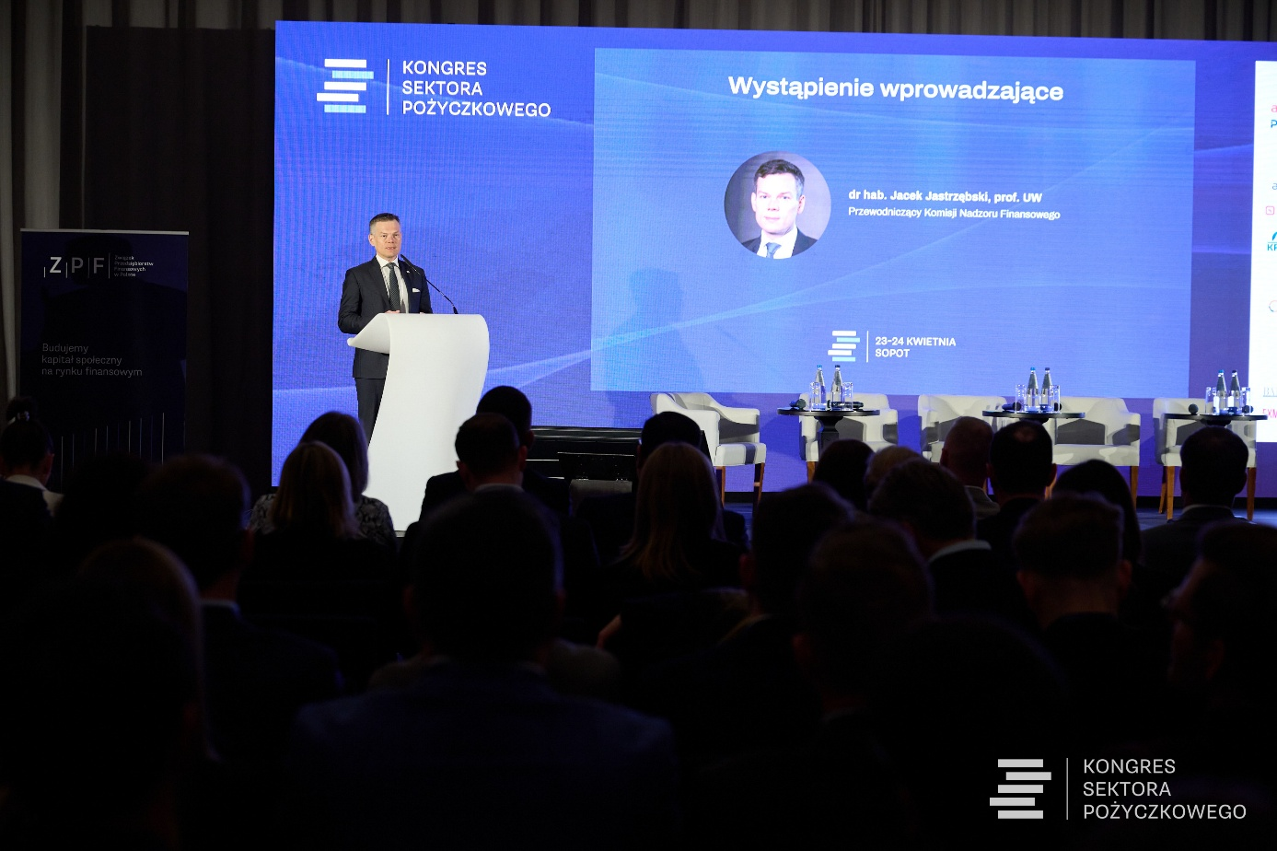
Fot. ZPF. Prof. Jacek Jastrzębski, Przewodniczący KNF.

Sesje nadzorcze. Równowaga regulacyjna kluczem do stabilnego rozwoju rynku pożyczkowego

– Nadzór, realizowany przez Komisję Nadzoru Finansowego, ma być partnerem rynku opartym na dialogu, relacjach i wzajemnym uczeniu się, co przyniosło już wymierne efekty w postaci wzrostu profesjonalizacji i wiarygodności sektora – podkreśliła Agnieszka Beata Kowalska, Dyrektor Departamentu Instytucji Pożyczkowych w UKNF. Wskazała również, że silny, sprawny i aktywny nadzór nie jest celem samym w sobie, lecz warunkiem stabilnego rozwoju rynku oraz budowania zaufania klientów.
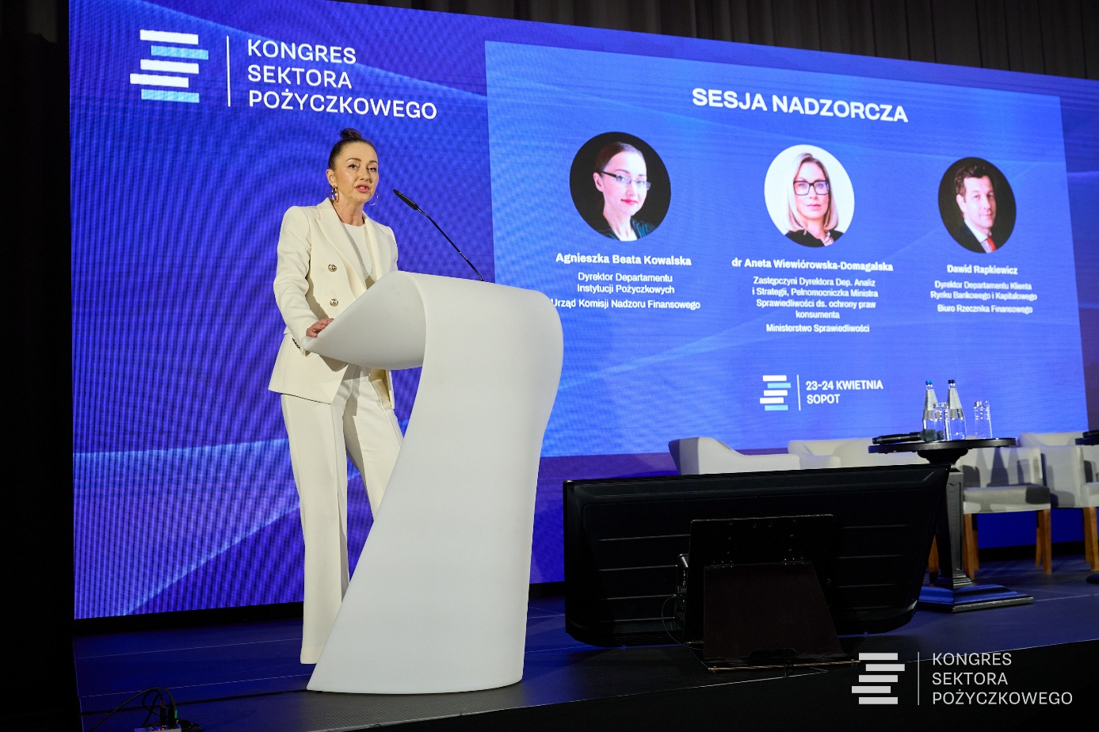
Fot. ZPF. Agnieszka Beata Kowalska, Dyrektor Departamentu Instytucji Pożyczkowych w UKNF.

Podczas sesji nadzorczej prelekcje wygłosiła także dr Aneta Wiewiórowska-Domagalska, Z-ca Dyrektora Departamentu Analiz i Strategii, Pełnomocniczka Ministra Sprawiedliwości ds. ochrony praw konsumenta w Ministerstwie Sprawiedliwości. Głos zabrał także Dawid Rapkiewicz, Radca Prawny, Dyrektor Departamentu Klienta Rynku Bankowego i Kapitałowego w Biurze Rzecznika Finansowego.

W trakcie drugiej piątkowej części sesji nadzorczej, wystąpienie wygłosił Jarosław Niezgoda, Z-ca Dyrektora Departamentu Rozwoju Rynku Finansowego w Ministerstwie Finansów. Zwrócił uwagę na kwestie dotyczące regulacji, w tym wdrożenia Dyrektywy CCD2, przyszłości sektora w kontekście technologii oraz odniósł się tematu ochrony klientów na rynku pożyczkowym.

Przedstawiciele UKNF na XV Kongresie Sektora Pożyczkowego

Urząd Komisji Nadzoru Finansowego reprezentowany był także przez Łukasza Machalskiego, Dyrektora Departamentu Prawnego, który wystąpił w panelu „Ocena zdolności kredytowej i SKD”. Wzięła w nim udział także Dorota Barańska, Radca Prawny, Ekspert w Departamencie Instytucji Pożyczkowych UKNF.

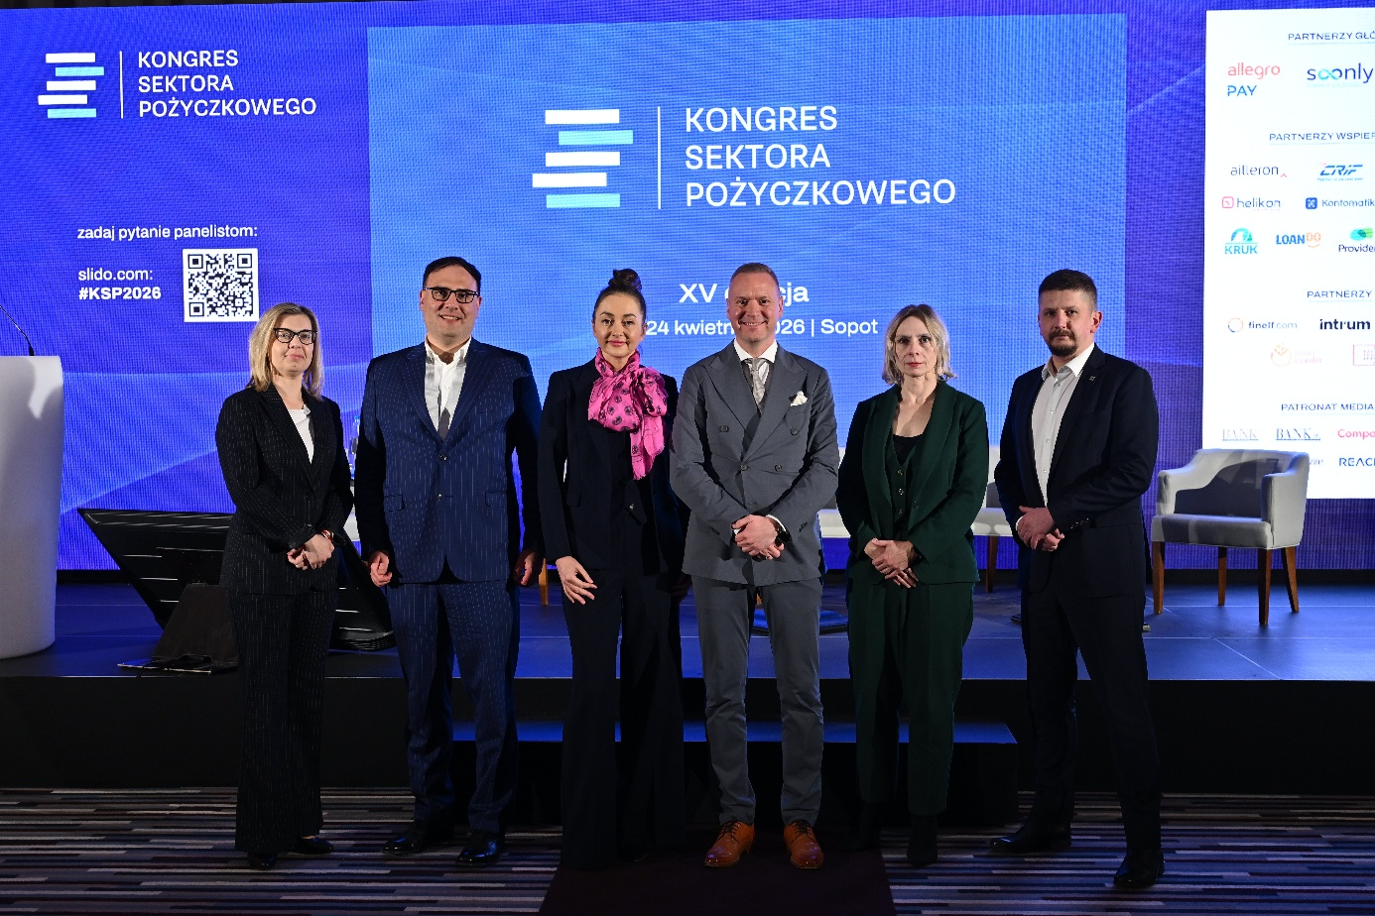
Fot. UKNF. Marcin Czugan, Prezes ZPF z przedstawicielami UKNF.

Natomiast Bożenna Zielińska-Kurpiel, Kierownik Zespołu ds. Nadzoru nad Instytucjami Pożyczkowymi w UKNF, wypowiadała się w panelu „Źródła wiedzy o kliencie a rola zaufanych dostawców oraz obowiązki raportowe instytucji pożyczkowych względem nadzoru”.

Profesjonaliści o przyszłości branży

Zarządzający instytucjami pożyczkowymi podsumowali miniony rok jako dobry dla sektora. Dyskusja, moderowana przez Marcina Czugana, Prezesa ZPF, objęła m.in. kwestie właścicielskie i strategie rozwoju firm. Szczególnie mocno wybrzmiał temat niepewności regulacyjnej, która utrudnia planowanie i podejmowanie decyzji biznesowych. W debacie Prezesek i Prezesów instytucji pożyczkowych udział wzięli: Katarzyna Jóźwik (Smartney Grupa Oney), Tomasz Fedyna (Wonga.pl), Jerzy Kachnowicz (AvaFin Poland), Robert Szcześniewski (Soonly Finance) i Marcin Żuchowski (Provident Polska). Jak wskazali paneliści, największym wyzwaniem dla dochodowości pozostaje właśnie niepewność regulacyjna.

ZPF jako platforma współpracy

XV Kongres Sektora Pożyczkowego potwierdził rolę ZPF jako platformy dialogu pomiędzy sektorem instytucji pożyczkowych a administracją publiczną. Obecność i aktywny udział przedstawicieli obu stron potwierdzają, że współpraca tych środowisk staje się jednym z kluczowych czynników stabilności rynku pożyczek pozabankowych, a ZPF pozostaje kluczowym partnerem społecznym w procesach legislacyjnych.

– Jestem dumny, że podczas wystąpień kongresowych przedstawiciele organów nadzoru i administracji publicznej docenili wkład merytoryczny oraz zaangażowanie ZPF w dialog regulacyjny, w tym implementację Dyrektywy o kredycie konsumenckim II. Z perspektywy organizacji branżowej sektora finansowego kluczowe jest, aby zmiany przepisów przekładały się na jednolite, przewidywalne i operacyjnie wykonalne standardy. To istotne zwłaszcza w kontekście dalszego wspierania przez instytucje pożyczkowe potrzeb milionów konsumentów – podkreśla Marcin Czugan, Prezes ZPF.
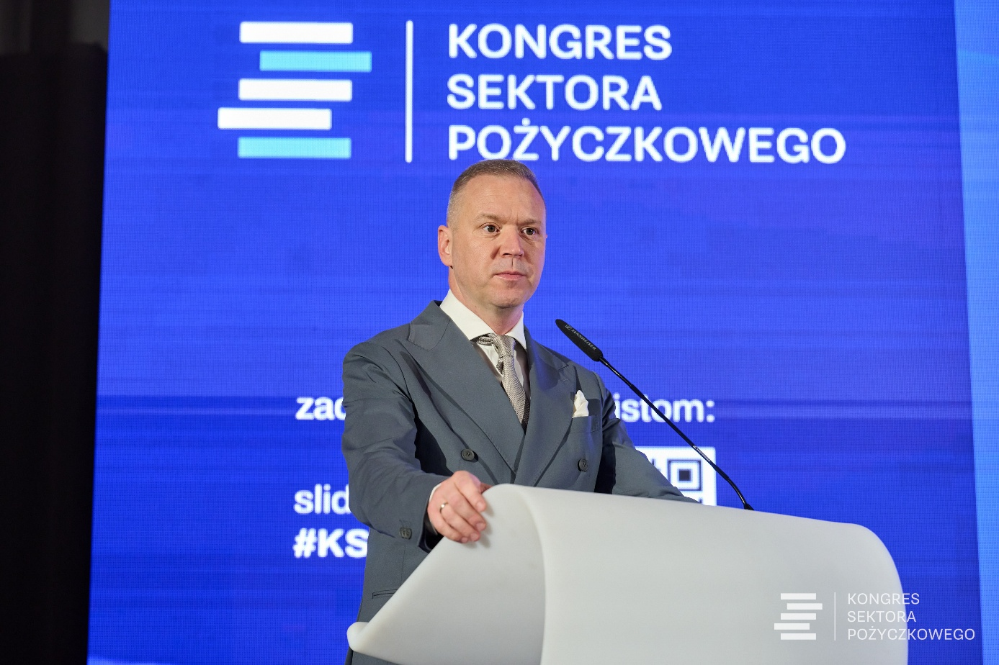
Fot. ZPF. Marcin Czugan, Prezes ZPF.

***
Szczegółowe relacje i zdjęcia ze wszystkich paneli dyskusyjnych: http://www.linkedin.com/company/zpf

Zapraszamy do zapoznania się z filmem podsumowującym XV Kongres Sektora Pożyczkowego: https://youtu.be/FBG3YkTtq2A

Kongres Sektora Pożyczkowego – to największe cykliczne wydarzenie dla pozabankowego sektora pożyczkowego organizowane od 2012 roku przez ZPF. Spotkanie jest miejscem otwartej dyskusji o stanie i perspektywach rozwoju sektora i jego praktykach biznesowych, regulacjach polskich i europejskich dotyczących tego obszaru oraz o innowacjach i usprawnianiu procesów biznesowych. Kongres skupia środowiska kadry zarządzającej instytucji pożyczkowych, pośrednictwa finansowego, doradztwa prawnego i strategicznego oraz dostawców produktów i usług związanych z produktami kredytu konsumenckiego.

***
Dziękujemy wszystkim za obecność na Kongresie Sektora Pożyczkowego i wkład w ochronę środowiska naturalnego. Przypominamy, że rejestrując się na nasze wydarzenia, wspieracie akcję sadzenia drzew: 1 uczestnik kongresu = 1 posadzone drzewo.

***
Związek Przedsiębiorstw Finansowych w Polsce (wcześniej Konferencja Przedsiębiorstw Finansowych w Polsce) powstał 27 października 1999 roku i obecnie skupia ponad 110 przedsiębiorstw z wielu sektorów polskiego rynku finansowego, w tym bankowości, zarządzania wierzytelnościami, pośredników finansowych, instytucji pożyczkowych, zarządzających informacją gospodarczą, odwróconej hipoteki w modelu sprzedażowym, fintech. Jest największą multisektorową organizacją podmiotów rynku finansowego w Polsce.

Od ponad 25 lat ZPF działa na rzecz rozwoju rynku finansowego w Polsce i podnoszenia standardów etycznych w branży, występuje aktywnie jako partner społeczny w procesach legislacyjnych, a także reprezentuje polskie instytucje finansowe w UE. ZPF to członek dwóch organizacji samorządowych na szczeblu europejskim: EUROFINAS (European Federation of Finance House Associations), zrzeszającej instytucje związane z rynkiem kredytu konsumenckiego w Europie oraz FENCA (Federation of European National Collection Associations), która reprezentuje interesy sektora zarządzania wierzytelnościami w Europie.

ZPF ma w swoim dorobku badawczym kilkaset raportów branżowych. Jest też organizatorem kongresów, webinarów i innych inicjatyw dla branży finansowej.


http://www.linkedin.com/company/zpf



